КРАТКИЙ ОБЗОР ПЕРВИЧНОГО РЫНКА ЖИЛОЙ НЕДВИЖИМОСТИ Г.ТЮМЕНИ ЗА АВГУСТ–– 2018Г.
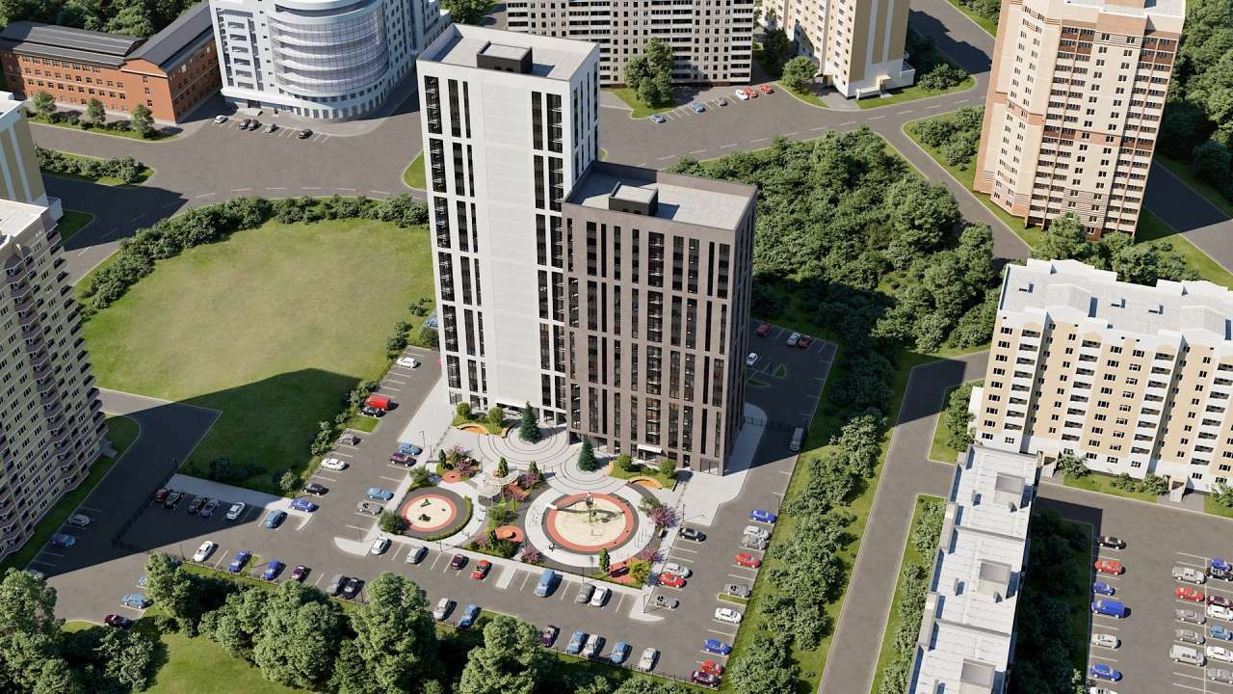

ОСНОВНЫЕ ВЫВОДЫ
- Общий объем предложения квартир на первичном рынке жилой недвижимости в августе 2018 года составил почти 11,4 тыс. квартир, что на 2,1% больше, чем в июле текущего года.
- Средняя цена 1 кв.м квартир в предложении составила 59170 руб./кв.м, что на 2,35% выше уровня предыдущего месяца. Годовой темп прироста - 9,2%.
- По итогам месяца доля готового жилья в предложении снизилась до 13,6% в общем объеме предложения. В продажах – 30%.
- Удельная цена продажи составила 52586 руб./кв.м.
- Средняя площадь проданных квартир в августе 2018 года – 50,9 кв.м
1. Анализ предложения на первичном рынке г. Тюмени за август 2018г.
По итогам месяца объем нового предложения на первичном рынке г. Тюмени составил 1,6 тыс. квартир, что в итоге привело к росту общего объема предложения в августе 2018 года: в предложении находилось почти 11,4 тыс. объектов, что на 2,1% больше, чем в июле текущего года.
По данным базы компании «Этажи» за месяц были открыты продажи квартир в 8 домах в черте города Тюмени.
В августе доля однокомнатных квартир снизилась на 4,8% до уровня 51,5%, доля «двушек» осталась неизменна на уровне 26%, доли трех- и многокомнатных квартир изменилась в большую сторону и составили 19,7% и 2,5% в общем объеме предложения соответственно.

Источник: база компании «Этажи», 2018г.

Рис. 1.1. Распределение новостроек по размеру квартир
Однокомнатные квартиры превалируют в сегменте с площадью от 40 до 45 кв.м. (19% в общем объеме предложения "однушек"), двухкомнатные – в сегменте от 60 до 65 кв.м (24%). Увеличилась доля (по сравнению с июлем 2018) на 9% трехкомнатных квартир в сегменте до 75 кв.м – почти треть всего предложения в августе 2018 года.

Источник: база компании «Этажи», 2018г.

Рис. 1.2. Структура предложения по площадям в разрезе размеров квартир
Открытие продаж новых объектов в августе 2018 года привело к росту доли квартир в монолитно-каркасных домах на 4% (по итогам месяца - 70,4%), при этом предложение в панельных домах сократилось до 6,4% (↓3,3%). В структуре предложения доли квартир в кирпичных и блочных домах остались практически неизменны.

Источник: база компании «Этажи», 2018г.

Рис. 1.3. Структура предложений в разрезе по типу домостроения
В августе доля класса «эконом» снизилась до 82,9% в общем объеме предложения, комфорт класс увеличился с 6,9% до 16%, доля бизнес класса осталась на прежнем уровне ∼ 1,1%. В г. Тюмени не представлено домов класса элит.

Источник: база компании «Этажи», 2018г.

Рис. 1.4. Структура предложений в разрезе по классам

Основной сегмент однокомнатных квартир сосредоточен в ценовом диапазоне до 2500 тыс.руб. (78% всех «однушек»), двухкомнатные квартиры в основном предлагаются с ценой от 2500 до 4000 тыс.руб.(67%). Трехкомнатные квартиры превалируют с ценой от 4000 до 4500 тыс.руб. (24%).

Источник: база компании «Этажи», 2018г.

Рис. 1.5. Структура новостроек г. Тюмень по диапазонам цен в разрезе по размеру квартир

Тюменская слобода остается лидером среди районов по объему предложения, в августе на продаже находилось около 2,5 тыс. квартир (22,3% в общем объеме предложения), 11% всех объектов было представлено в районе Студгородка, 7,8% - в Европейском мкр. и т.д. в порядке убывания.

Источник: база компании «Этажи», 2018г.

Рис. 1.6. Структура предложений на первичном рынке г. Тюмени по районам
- Анализ ценовой ситуации на первичном рынке жилой недвижимости г. Тюмени за август
Удельная цена предложения на первичном рынке в августе 2018 года выросла на 2,35% по сравнению с прошлым месяцем и составила 59170 руб./кв.м (основное влияние на рост цены оказал выход на продажу объектов класса комфорт).
По сравнению с аналогичным периодом прошлого года темп прироста составил 9,2%↑.

Источник: база компании «Этажи», 2018г.

Рис. 2.1. Динамика удельной цены предложения на первичном рынке жилья

Средняя цена 1 кв.м в августе составила 57576 руб. на однокомнатные квартиры, 59140 руб. на двухкомнатные, 59032 руб. – трехкомнатные квартиры и 70385 руб. - многокомнатные.

Источник: база компании «Этажи», 2018г.

Рис. 2.2. Удельная цена предложения на первичном рынке в разрезе по количеству комнат
В августе квартиры класса «эконом» в среднем предлагались с ценой 55831 руб./кв.м, комфорт класса - 67368 руб./кв.м и бизнес класса - 100617 руб./кв.м.

Источник: база компании «Этажи», 2018г.

Рис. 2.3. Удельная цена предложения на первичном рынке в разрезе по классу

В районе Драмтеатр остается самая высокая удельная цена предложения, в августе 2018 года она составила 102121 руб./кв.м, далее по убыванию - исторический центр города с ценой 79308 руб./кв.м, район КПД - 74449 руб./кв.м и т.д. по убыванию.

В районах Дударева и д. Княжево строится на текущий момент по одному ЖК.

Источник: база компании «Этажи», 2018г.

Рис. 2.4. Удельная цена предложений новостроек г. Тюмень в разрезе по районам
Таблица 2.1
Удельные цены предложения в разрезе по районам города
Район | Удельная цена, руб./кв.м |  | Прирост
 | Июль 2018 | Август 2018 | руб./кв.м | %
1-й Заречный мкр | - | 64110 | - | -
2-й Заречный мкр | 57997 | 58076 | 79 | 0,1
5-й Заречный мкр | 46505 | 47233 | 728 | 1,6
6 мкр | 58174 | 58150 | -24 | 0,0
Антипино | 46138 | 48368 | 2230 | 4,8
Войновка | 51902 | 52101 | 199 | 0,4
Воровского | 45038 | - | - | -
Восточный-2 | 47782 | 47755 | -26 | -0,1
Восточный-3 | 44678 | 44678 | 0 | 0,0
Дом Обороны | 55589 | 56574 | 984 | 1,8
ДОК | 58201 | 58649 | 448 | 0,8
Дударева | 87115 | 87115 | 0 | 0,0
Европейский мкр | 68912 | 64796 | -4117 | -6,0
Заречный | 68481 | 68686 | 206 | 0,3
Княжева д. | 52607 | 54848 | 2241 | 4,3
Лесобаза: Тура мкр | 48324 | - | - | -
Маяк | 51710 | 51728 | 17 | 0,0
МЖК | 59700 | 60007 | 307 | 0,5
ММС | 51535 | 52961 | 1427 | 2,8
Московский тракт | 49116 | 49690 | 575 | 1,2
Мыс, Тарманы, Матмассы | 53422 | 53562 | 140 | 0,3
Ожогина | 69241 | 69541 | 300 | 0,4
Патрушева | 51124 | 52009 | 885 | 1,7
Плеханово | 46256 | 46733 | 477 | 1,0
Тюменская слобода | 54134 | 54721 | 587 | 1,1
Тюменский мкр | 54901 | 54994 | 93 | 0,2
Центр: Дом печати | 72967 | 73141 | 174 | 0,2
Центр: Драмтеатр | 100933 | 102121 | 1188 | 1,2
Центр: Исторический | 80202 | 79308 | -894 | -1,1
Центр: КПД | 72939 | 74449 | 1511 | 2,1
Центр: Студгородок | 63980 | 64117 | 136 | 0,2
Червишевский тракт | 47471 | 47471 | 0 | 0,0
Югра | 54360 | 54960 | 601 | 1,1
Южный мкр | 64504 | 63654 | -850 | -1,3

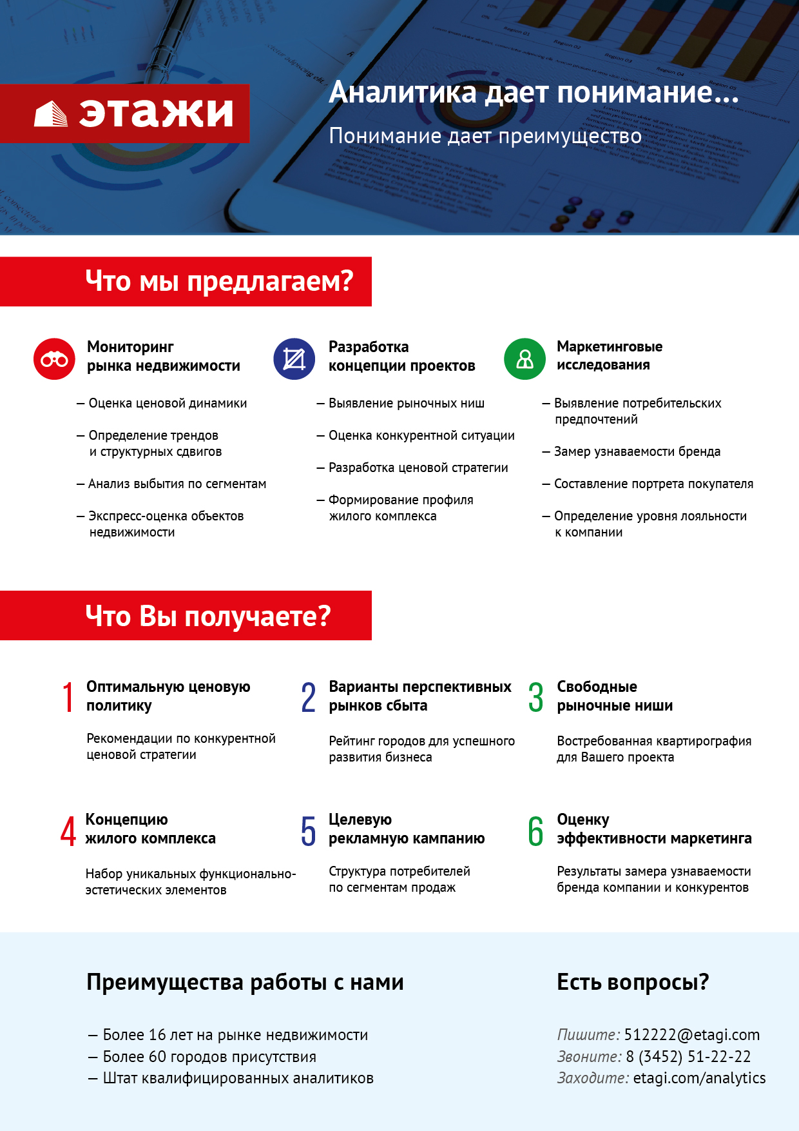

Отчет выполнен в соответствии с методическими рекомендациями по анализу рынка недвижимости Г.М. Стерника, принятыми Российской Гильдией Риэлторов

